№ 357 от 11.09.2025
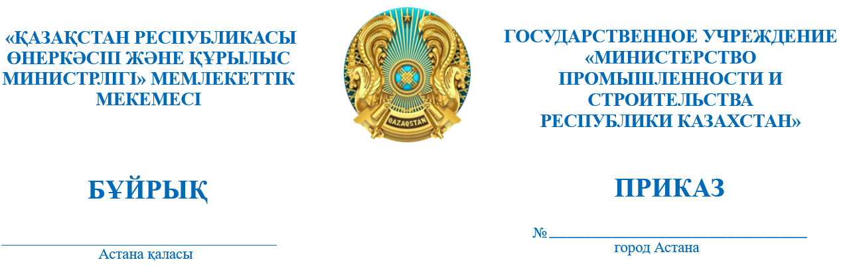
Об утверждении перечня
системообразующих предприятий

В соответствии с пунктом 2 статьи 47-1 Закона Республики Казахстан «О промышленной политике» и пунктом 3 статьи 65 Закона Республики Казахстан «О правовых актах», ПРИКАЗЫВАЮ:
- Утвердить прилагаемый перечень системообразующих предприятий.
- Отменить приказ Министра индустрии и инфраструктурного развития Республики Казахстан от 14 июля 2023 года №509 «Об утверждении перечня организаций».
- Департаменту развития промышленной инфраструктуры и внутристрановой ценности Министерства промышленности и строительства Республики Казахстан в установленном законодательством порядке обеспечить размещение настоящего приказа на интернет-ресурсе Министерства промышленности и строительства Республики Казахстан.
- Контроль за исполнением настоящего приказа возложить на курирующего вице-министра промышленности и строительства Республики Казахстан.
- Настоящий приказ вступает в силу со дня подписания и подлежит рассылке.

Министр Е. Нагаспаев

Согласовано
04.09.2025 18:11 Жусупова Инкар
04.09.2025 18:50 Егимбаева Куралай Мухтаровна
04.09.2025 18:57 Сураужанова Данира Кайратовна
04.09.2025 19:35 Кодарова Асель Серикбаевна
09.09.2025 11:06 Сапарбеков Олжас Сапарбекович
Подписано
11.09.2025 15:15 Нағаспаев Ерсайын Қайырғазыұлы


